Colegios Providencia — datos desde entrega y ahorros entregables
Cliente: Providencia (companyId 000006)
Periodo inventario: 01/10/2025 al 12/08/2026
Mes referencia ahorro: julio 2026
Precio ref. agua: $1.274 / m³
Generado: 12-08-2026 14:26

1. Inventario de colegios y fecha de entrega de datos
Se busca la primera fecha con consumo diario > 0 desde el inicio del rango (proxy de “datos entregados / medidor operativo”). Hay 5 nodos en la API; los agregados mensuales habituales usan 4 (excluyen Arturo Alessandri Palma).
Node ID | Colegio | Primera data | Consumo desde entrega (m³) | Días c/ consumo | En agregado
000006-01 | Liceo Lastarria | 01/10/2025 | 2.962,6 | 282 | Sí
000006-02 | Carmela Carvajal | 03/10/2025 | 5.039,3 | 294 | Sí
000006-03 | Arturo Alessandri Palma | 01/10/2025 | 1.335,3 | 93 | No*
000006-04 | Liceo 7 Luisa Saavedra | 03/10/2025 | 12.368,6 | 199 | Sí
000006-05 | Liceo Juan Pablo Duarte | 06/10/2025 | 2.601,7 | 264 | Sí
Total consumo medido desde entrega (5 colegios): 24.307,5 m³.
* 000006-03 Arturo Alessandri Palma: excluido por criterio operativo de reportes agregados; deja de registrar datos hacia enero 2026.

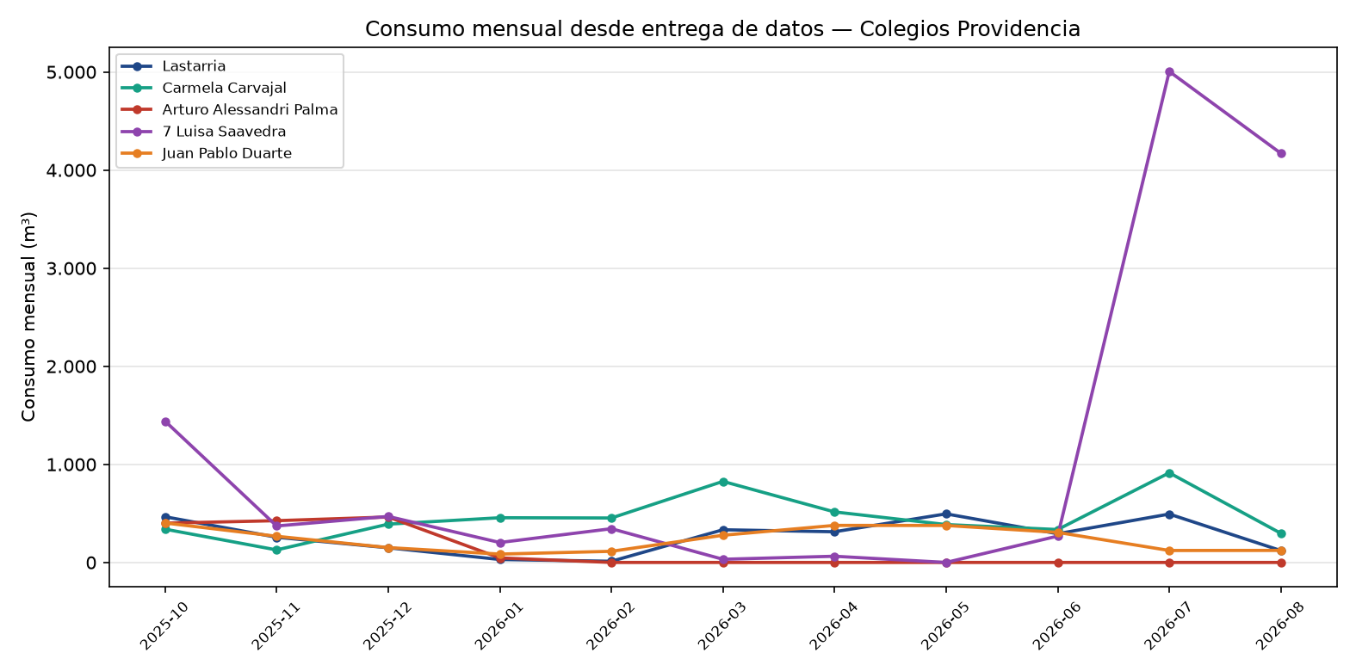

2. Qué datos de ahorro podemos entregar
Con la serie horaria/diaria WES de Providencia se pueden armar, de forma recurrente, estos productos de ahorro (sin depender de un baseline “sin WES” previo a la instalación, porque la data parte con el medidor ya entregado):

2.1 Consumo nocturno medido (00:00–06:59)
Volumen real en madrugada por colegio y por periodo. Es el dato más sólido para el cliente: no es proyección. Sirve para reportes mensuales, ranking entre liceos y seguimiento de fugas / válvulas abiertas fuera de horario.

2.2 Proyección de ahorro con equipo de control (filtración)
A partir del consumo nocturno: promedio horario nocturno × 24 h × 30 días. Umbral habitual WES: ≥75 % de días con consumo en madrugada. Si no se cumple el umbral, igual se puede mostrar como estimación técnica. Valor en CLP con tarifa de referencia del nodo. Ideal para dimensionar beneficio de corte/regulación nocturna.

2.3 Propuestas de regulación diurna
Ya existen análisis de regulación para Liceo Lastarria (000006-01) y Carmela Carvajal (000006-02) en `calculo de regulaciones/` (Excel detalle + PDF propuestas). Muestran escenarios de caudal reducido en horario hábil / inhábil. Se puede replicar el mismo formato para Liceo 7 y Juan Pablo Duarte cuando se priorice.

2.4 Reportes agregados mensuales
Word/PDF agregado de los 4 colegios operativos (consumo total, nocturno, alertas, perfiles horarios). Ya se generan de forma recurrente bajo reports/Providencia/ABREGADO.

2.5 Lo que NO tenemos (o es débil) hoy
• Baseline “antes de WES” facturado vs medido: la serie API arranca con la entrega del medidor (oct 2025); no hay comparación con/sin WES como en Puente Alto (cortes ON/OFF).
• Ahorro auditado tipo ICCO (semana referencia vs semana intervención) salvo que se programe una auditoría en terreno.
• Arturo Alessandri Palma: sin datos recientes → no hay ahorro entregable hasta reactivar el punto.
• Liceo 7 (jul–ago 2026): consumo anormalmente alto; cualquier cifra de ahorro ahí debe validarse antes de presentarla al cliente.

3. Muestra de ahorro entregable — julio 2026
Cálculo con serie horaria de julio 2026. La proyección mensual cuantifica el orden de magnitud si el patrón nocturno se controlara (escenario comercial de equipo de control).
Colegio | Nocturno (m³) | Días c/ noche | % días | Prom. h noct. | Proy. 30 d (m³) | Valor CLP
Liceo Lastarria | 82,1 | 31/31 | 100 % | 0,378 | 272,4 | $347.045
Carmela Carvajal | 55,8 | 29/31 | 94 % | 0,257 | 185,1 | $235.872
Arturo Alessandri Palma | 0 | 0/0 | 0 % | 0 | 0 | $0
Liceo 7 Luisa Saavedra | 310,8 | 13/31 | 42 % | 1,432 | 1.031,2 | $1.313.782
Liceo Juan Pablo Duarte | 23,9 | 15/16 | 94 % | 0,11 | 79,3 | $101.028
Total proyección 5 colegios (julio 2026): 1.568,1 m³ — $1.997.726.
Solo nodos en agregado que cumplen umbral 75 % días con nocturno: 536,8 m³ — $683.944 (cifra más defendible para entregar al cliente).

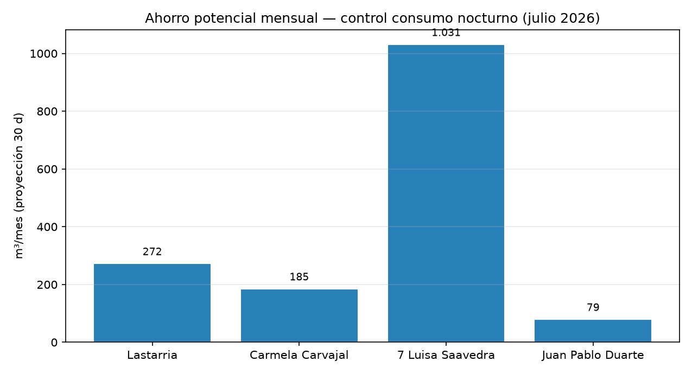

Liceo Lastarria
Día con mayor consumo 00–06 h en julio 2026: 16/07/2026 (4,9 m³ en madrugada).
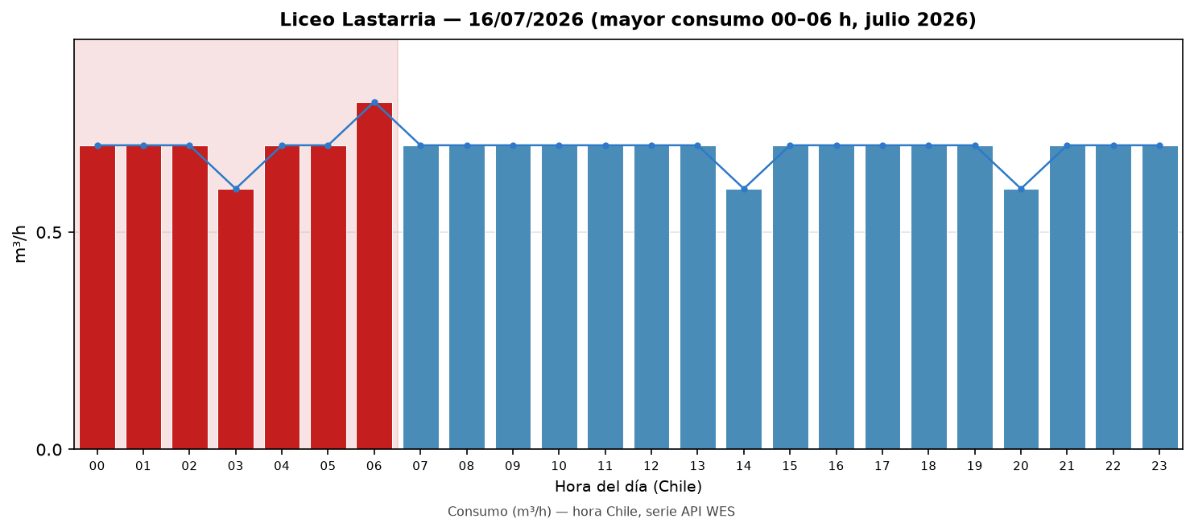

Carmela Carvajal
Día con mayor consumo 00–06 h en julio 2026: 04/07/2026 (1,6 m³ en madrugada).
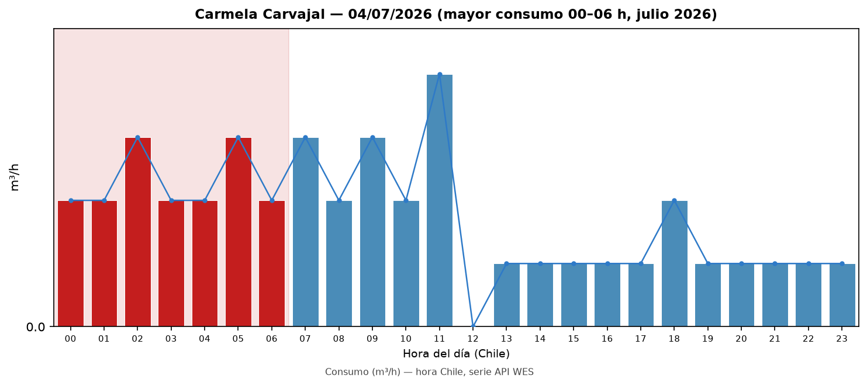

Liceo 7 Luisa Saavedra
Día con mayor consumo 00–06 h en julio 2026: 10/07/2026 (28,5 m³ en madrugada).
Nota: no alcanza el umbral del 75 % de días; la proyección es estimación técnica.
Observación: Consumo jul–ago 2026 anómalo (revisar medidor / fugas / lecturas).
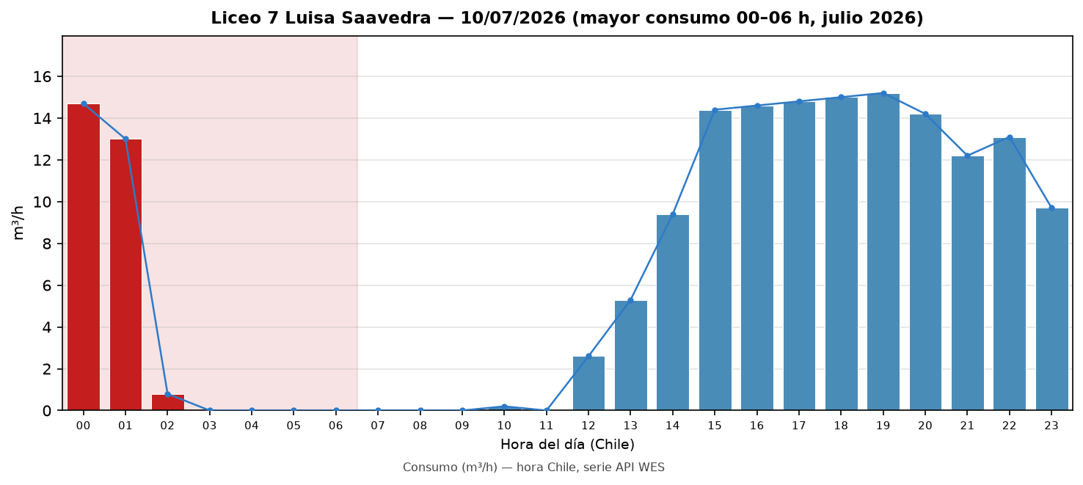

Liceo Juan Pablo Duarte
Día con mayor consumo 00–06 h en julio 2026: 16/07/2026 (4,66 m³ en madrugada).
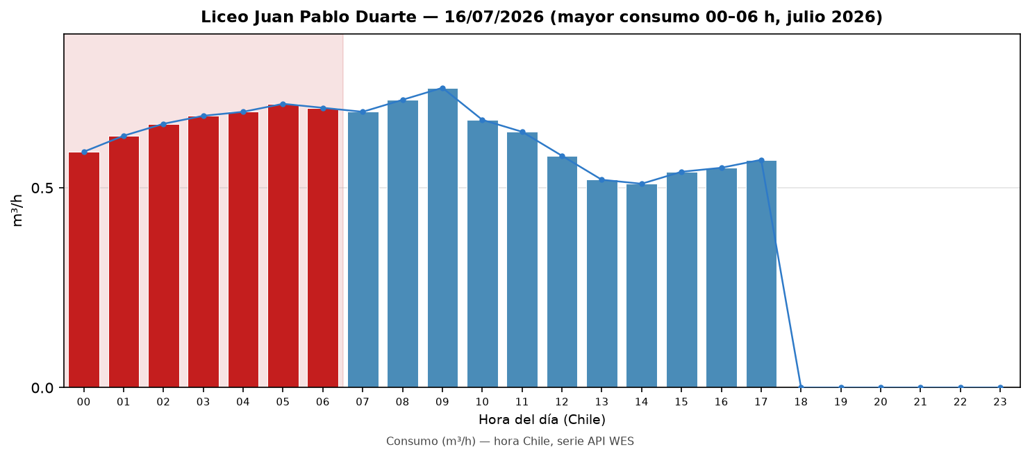

4. Recomendación: paquete de ahorros a entregar
1) Informe mensual agregado (4 colegios) con tabla de consumo nocturno medido + proyección de control donde cumpla umbral.
2) Ficha de ahorro potencial (este formato) actualizada cada mes.
3) PDF de regulación diurna para Lastarria y Carmela (ya disponibles); extender a Duarte y Liceo 7 tras validar datos.
4) Alerta operativa sobre Liceo 7 (consumo jul–ago) antes de citar ahorros en CLP a la corporación.
5) Reactivar / diagnosticar 000006-03 si se quiere cobertura de “todos” los colegios en el mensaje comercial.

5. Conclusión
Desde la entrega de data (1–6 oct 2025) hay serie continua en 4 colegios y parcial en Arturo Alessandri. Los ahorros que sí se pueden entregar con confianza son: (a) nocturno medido, (b) proyección de control nocturno donde el patrón es recurrente (≥75 % días), (c) propuestas de regulación diurna ya armadas para Lastarria y Carmela. No hay baseline pre-WES; el valor a comunicar es potencial de reducción sobre el consumo actual fuera de horario / con regulación, no un “ahorro histórico auditado”.

